目录
第一节工程概况和特点 2
第二节 安全文明施工方针、目标 3
第三节 安全文明施工保证体系 5
第四节 制定各阶段安全文明施工措施 6
第五节安全文明施工工作计划 9
第六节场地设施和环境建设 12
第七节安全文明施工措施 14
第八节 建立各级人员安全文明施工责任制 22
第九节 施工平面总布置图 25
第一节工程概况和特点

一、 工程概况
本工程为广州市荔湾区东塱涌整治工程（水利二期），工程地点位于荔 湾区东沙围，部分整治岸线位于西塱村内，按《荔湾区水系建设规划深化实 施方案》规划，属东塱涌片。本片河涌共有六条河涌。其中东塱涌是本片的 主要河涌，为东西走向。东与后航道相连，西经西塱涌出花地河。沿程有沙 洛涌和二条支流汇入。同时现状两岸周边的生产生活污水也排入河涌，最后 所有水量排入花地河及珠江。
整治范围：本期工程主要整治桩号从K0+948〜K2+091，整治岸线长1152 米（包括左右岸）。
整治内容：河涌堤防整治、沿河涌排水箱涵及暗涵，排水箱涵共1处， 生活码头22处，堤后路面排水暗涵19座，桥梁4座。

二、 安全文明施工重点难点
1、 施工场地狭长，作业分散，不易管理；生产高峰，施工人员会在工 地附近搭设临时宿舍，会给安全管理带来一定困难。
2、 本工程在堤基清理、堤身填筑等工序施工中，会产生大量灰尘，易 造成环境污染，所以在施工中要保持填土湿润，路面要常洒水湿润，确保文 明施工。
3、 按照合同规定本工程工期仅为6个月，为了完成该项施工任务，夜 间施工是必然的，所以夜间应保证足够的照明。
4、 因施工线路较长，现场施工用电采用发电机组供电，随着工程施工 段的进展而移动发电机组。施工线路要架空，杜绝拖地乱拉乱接的现象。
5、 本工程施工道路较窄，填土作业时仅能满足单向行走，应在运输道 路和堤顶上设置临时错车平台，满足正常的施工要求。
6、 本工程主要为机械施工作业，机械品种多，各操作手必须服从施工 员的指挥，否则会造成现场管理混乱，易发生亡人事故。
7、 因本工程地处西塱村内，根据交通、环保、市容等管理单位要求， 填土作业只能在夜间。泥头车要有散体物料运输证，并切保城市道路的环境 卫生。
8、 在K1+447处有一处高压塔线路穿过，堤岸施工时要准确掌握安全高 度，防止机械刮到高压线，造成重大安全事故；测量时，在高压线附近施测 要注意塔尺高度与高压线要有一定的安全距离，以免触电，造成亡人事故。
9、 石砌体施工时，作业人员要有一定的作业面，尽量避免因作业面窄 小，造成伤人事故，砼挡墙施工时，需要大量的木模板，完成每一施工段后， 要做到功完料净并及时转移至下一作业段。。
10、 清表时，要将杂物及时运走，不能将杂物倒入河涌内，污染水环境。
11、 另外，红线范围内有绿化树木需要迁移，要通过业主正确协调处理 与当地村政府和周围群众关系。
第二节安全文明施工方针、目标
方针：安全第一，预防为主。

目标：实现安全生产“六无”目标。争创水利系统文明建设工地。
项目部根据既定的方针和目标，组织所有的施工管理人员认真学习、贯
彻执行《水利系统文明工地评审管理办法》和水利系统文明建设工地考核标 准。合同要求的安全文明施工有关规定和要求，建立健全规章制度，把文明 施工纳入正常化，制度化、科学化管理轨道。加强工程施工管理，确保文明 施工，严防安全事故的发生。

安全文明施工组织
安全文明
施工检查
第三节安全文
安全文明施
方针：安全第一， 预防为主。
目标：实现“六无” 创建：水利系统文明 建设工地。
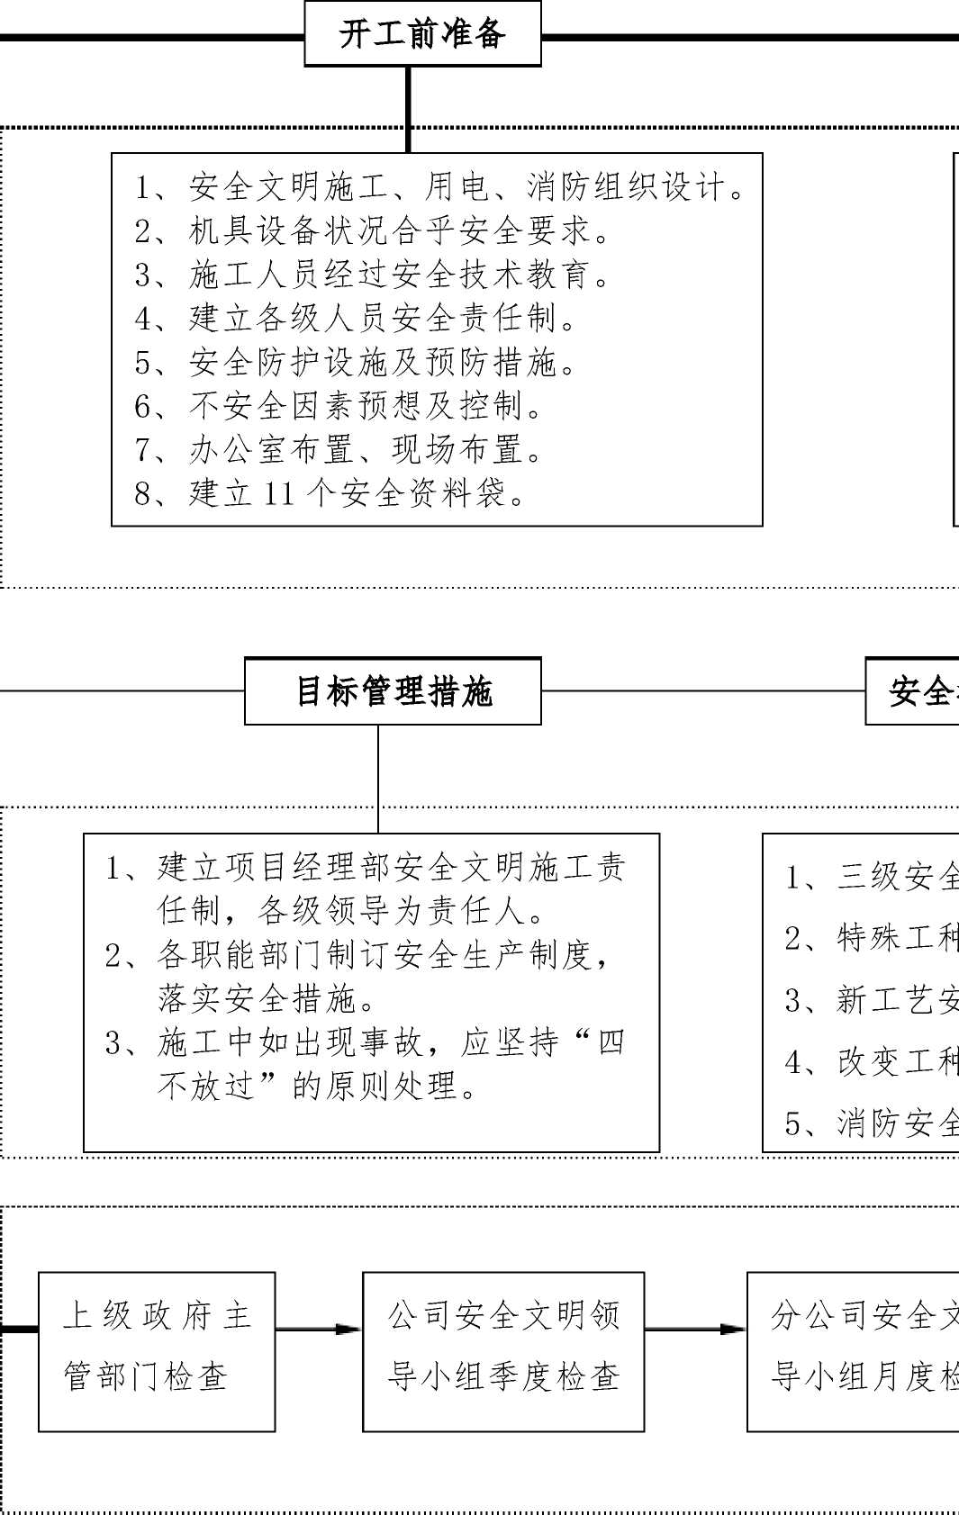

第四节 制定各阶段安全文明施工措施
根据工程进度实际情况，调整和制定各阶段切合实际的安全文明施工措施。 在编制每月或周计划时，将安全文明一并编进计划里，做到同施工计划并行。 分述如下：

一、 淤泥开挖
主要表现为淤泥层较浅面积大，考虑时间的紧迫性及环保要求，清淤采用水 陆两用挖掘机和抓斗式挖泥船开挖，淤泥装入驳船由拖轮拖带至临时排泥场临 时码头，禁止将淤泥排入花地河和珠江中。

二、 堤身填筑阶段
1、 对各工种进行质量、安全、文明施工交底，并跟踪各工种作业情况。
2、 土方填筑时，要配置洒水车对道路进行洒水，防止起灰尘，污染环境。
3、 对堤顶附近有高低压线杆周围设置彩色防护条，防止运土车辆刮断高压 线和低压线路。
4、 夜间填筑土方时，要设置专人指挥，并保证填土作业面的照明度。
5、 填土作业面要做成鱼脊型坡面，保证雨水排除顺畅，便于雨后施工。
6、 现场出入口设置有关安全文明方面的标语和标牌及交通疏导平面图。
7、 渣土要卸至指定场址并合理堆存及处理。
三、 搅拌桩及钻孔桩的施工
1、 应有工程地质资料、桩基施工平面图、施工组织设计或方案。
2、 桩基的轴线和标高均应测定完毕，并经过检查，办理了复核签证手续。
3、 已排除架空障碍物，在建筑物旧址或杂填土区施工时，应预先进行钎探， 在桩位置将探明的旧基础、石块、废铁等障碍物清除平净和采取其它处理措施。
4、 打桩场地附近的建筑物或构筑物，如有震动要求和影响使用安全时，打 桩前应会同有关单位采取措施予以有效的处理。
5、 场地已碾压平整，其表土承载力满足要求，保证桩基在移动时稳定垂直。 雨季施工，必须采取有效的防水措施。
6、 根据轴线放出桩位，用短木桩或钢筋打好定位桩，并用摆灰作出标志， 便于施打。
7、 为了确保打桩质量和定位精度应设置定位架。
8、 在桩基施工过程中，如遇特殊地基地段（软基、淤泥、坂砂等），出现 突沉或插打困难等异常情况，应立即停锤，及时报设计代表，查明原因，由设 计部门制定出特殊地基地段施工方案后，再重新施工。特殊地基地段停工时设 停工标示牌。

四、土方开挖
开挖坡面应选择合理坡比，保持土体稳定，如果土方具备回填堤身土方的 标准，可直接摊铺在堤身上，随即用推土机进行平整，然后用碾压设备进行碾
压至合格为止。

五、 钢筋工程
钢筋的调直、切断、加工、运输、安装等均应遵守安全操作规程，因本工 程钢筋量不大（约220t），可在住区加工厂直接加工后用汽车运住工地，每个标 准段能够准确计量，所以能够做到工完料净、文明施工。

六、 模板工程
模板主要应用于砼挡墙，挡墙每20m设置一道分缝，大部分砼挡墙均为 标准段，所以在模板工程施工时，应先进行优化设计，增加模板的周转率， 保证施工现场清洁，不会出现现场零乱现象。模板必须支撑牢固、稳定，无 松动、跑模、超标准的变形下沉等现象。对超重、大体积顶板混凝土施工时 模板支撑刚度须进行施工设计计算，并经监理验算。模板拼缝平整严密，并 采取措施填缝，保证不漏浆，模内必须干净。模板安装后及时报验及浇混凝 土。模板安装前，必须经过正确放样，检查无误后才立模安装。模板安装 前使用脱模剂。

七、 砼工程
砼供应采用商品砼，混凝土浇筑前24小时内对垫层进行洒水湿润，为了防 止板面出现收缩裂缝，应用铁抹进行抹面压光。
浇筑挡墙升高砼时，施工缝进行凿毛处理并冲洗干净。混凝土在浇筑之 前，先在水平施工缝上铺填20〜30mm与混凝土内砂浆成分相同的水泥砂浆， 竖向施工缝薄刷一层水泥浆，然后分薄层连续浇筑。
混凝土的养护采用专人负责制，养护人员分成两班，并做好交接班的交
底工作。养护期一般为14d，在干燥炎热条件下应延至28d。

八、 砌石工程
1、 各里程、桩号标志清晰，施工测量放样到位，施工准备充分。
2、 对各分部分项工程施工顺序进行合理规划，对进度计划进行优化，避免 交叉作业，充分利用时间和空间及现有各项资源，保证施工进度。
3、 对施工现场石料进行合理堆存，保证石料运输道路畅通确保石料供应强 度。
4、 熟悉设计图纸、施工规范及验收规范要求，严格按操作规程进行作业， 确保施工安全。
5、 建立样板标准段施工法。即通过技术安全交底后，选取一个单元进行施 工，然后质量检查人员及监理人员对该单元进行质量、外观等项目的评定，满 足设计及规范要求后，以此单元为标准，进行下一单元的施工。
九、 建筑装饰工程
施工前应进行技术交底和安全交底，并对基层进行处理，严格按技术方案 和相关施工规范进行施工。施工用砂、水泥应堆放整齐，严禁乱堆乱放。
第五节安全文明施工工作计划

一、开工准备
1、项目经理部安全文明施工组织机构
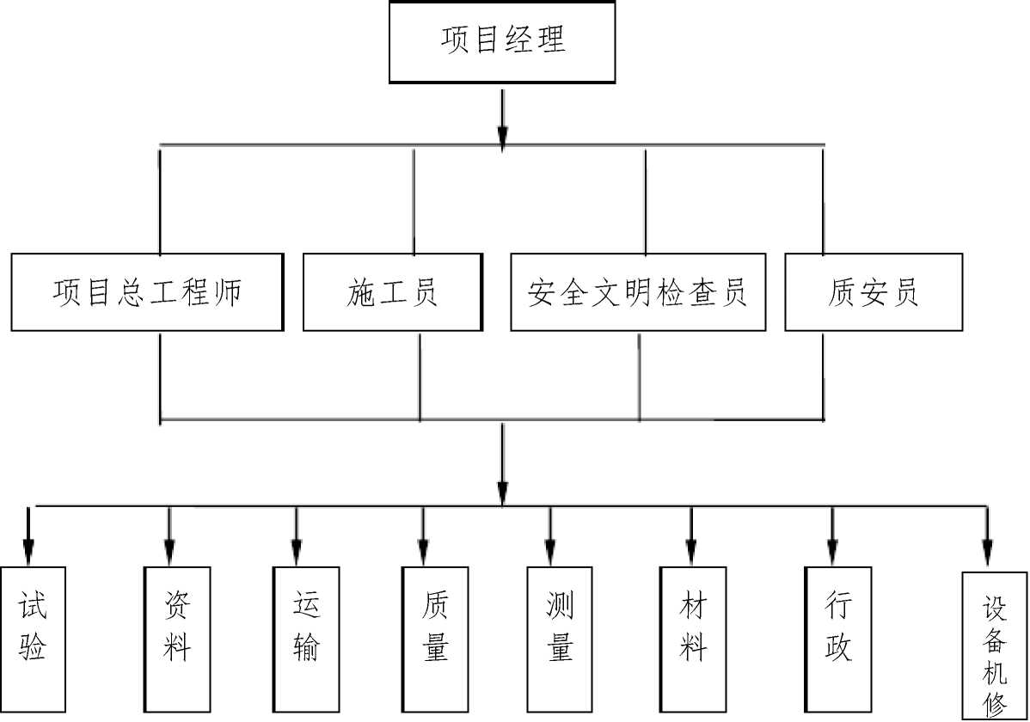

项目部按项目法施工的原则和要求，以安全文明施工领导小组为核心，切实 落实各级人员生产责任制，严格细化管理，确保施工管理目标完成。
2、 建立项目部安全文明施工责任制。
3、 建立完善安全文明施工的资料。
4、 办公室布置力求简洁、卫生，图表齐全、统一、美观。
5、 宿舍、厨房、公共卫生设施
宿舍：张贴管理制度，任命防火卫生责任人，设立床头卡；保持干净、整洁、 无臭味；电线电缆统一由持证电工布设，严禁私拉乱接电线电缆；在宿舍外设 吸烟区，严禁随地乱扔烟头火种；衣服定点晾晒，生活、床上用品叠放整齐。
厨房：工作人员必须取得健康证，持证上岗，按规定配带口罩、帽子，穿工 作服；伙房建设严格按公司有关文明施工要求建设。生熟严格分开，做好食品 采购全程跟踪监控，不买过期腐烂或来历不明的食品。定期对伙房进行消毒， 搞好伙房卫生，不出现“四害”。
公共卫生设施：做好“三通一平”工作，做到场地无积水、泥泞，设立生活 工作垃圾箱，定时定人进行清理，保证场区的干净整洁。
6、 施工现场布置
严格按照施工平面布置图布设。
7、 消防安全设施
按消防有关规定配备齐全、有效、足额的消防设施，任命管理责任人，对全 体施工人员进行教育，无火警不得私自乱动消防设施、器材，违者严惩不怠。 定期对消防器材设施进行检验，保证其有效性。

二、 工程施工过程
1、 对全体施工人员进行安全文明施工技术交底，履行签字手续。
2、 严格执行部颁检查标准。
3、 定期检查安全文明施工措施的落实情况，对各级责任人进行定期的考核， 促使其认真履行职责，保证工程施工过程的安全和文明。

三、 安全文明施工总结
1、 进行月度总结及制订下月计划，对落实较好的班组和个人给予奖励，反 之，给予批评和经济处罚。
2、 找出安全文明施工管理的薄弱环节，并提出改进措施。
3、 施工评比和申报。
第六节场地设施和环境建设

一、施工现场
1、 施工现场道路平整、畅通，土方填筑时要配备洒水车，沿大堤洒水，保
以上内容仅为本文档的试下载部分，为可阅读页数的一半内容。如要下载或阅读全文，请访问：https://d.book118.com/865124113242011120

